2016年中考物理试题分类汇编第4期：专题11 内能及其利用（解析版）

一、单项选择题
1．【2016·湘潭卷】下列生活情景中，通过热传递改变物体内能的是
A．锯木头时，锯条变热 B．反复弯折铁丝，弯折处变热
C．用冰袋降温 D．跑步使身体变得暖和
【答案】C
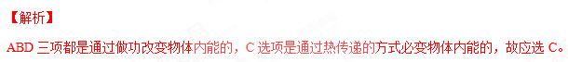
【考点定位】改变物体内能的方式
2．【2016·湘潭卷】如图1所示，四溢的花香引来了长喙天蛾，该现象主要说明
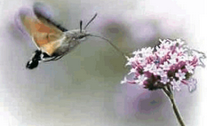
A．分子是不断运动的
B．分子是由原子构成的
C．分子间有引力和斥力
D．分子具有一定的质量
【答案】A
【解析】
长喙天蛾能闻到花的香味，是由于香气的分子不停地无规则运动的结果，故应选A。
【考点定位】分子动理论
3．【2016·河池卷】下列有关热现象的说法正确的是（ ）
A．汽油机工作过程只有三个冲程
B．热量总是从温度高的物体向温度低的物体传递
C．汽油机在做功冲程中把机械能转化为内能
D．冬天用热水袋暖手是通过做功的方式改变物体的内能
【答案】B
【解析】
汽油机工作过程有四个冲程，故A错；热量的传递发生在两个有温度差的物体之间，总是从温度高的物体向温度低的物体传递，故B正确；汽油机在做功冲程把内能转化为机械能，故C错；用热水袋取暖是通过热传递的方式改变内能的，故D错；应选B。
考点：内能及其利用
4. 【2016·福州卷】下列实例中，通过做功方式改变物体内能的是（ ）
A. 阳光晒热棉被
B. 锯木头时锯条变热
C. 用热水袋取暖
D. 冷气使房间温度降低
【答案】B
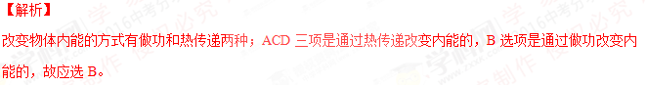【考点定位】改变内能的方式
5.【2016·济南卷】在煤炭市场中，少数不法商贩将煤矸石粉碎后掺在优质煤中销售。为了避免上当，用户购买煤炭时可以检测它的
A.热量 B.热值 C.内能 D.比热容
【答案】B
【解析】
煤炭质量的优劣主要是看这种煤的热值的高低，同样质量的不同煤，热值越高，完全燃烧时放出的热量越多，故应选B。
【考点定位】热值
6.【2016·济南卷】济南和青岛是山东省半岛城市群区域发展的双中心。海滨城市青岛的昼夜温差较小，而济南的昼夜温差较大，主要是因为
A.海水的比热容小，砂石的比热容大
B.海水的内能多，砂石的内能少
C.海水的比热容大，砂石的比热容小
D.海水的内能少，砂石的内能多
【答案】C
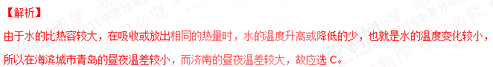【考点定位】比热容
7．【2016·海南卷】从能量转换的角度看，一台四冲程内燃机在一个循环中，存在着机械能转化为内能过程的是（ ）
A．吸气冲程 B．压缩冲程 C．做功冲程 D．排气冲程
【答案】B
【解析】
在内燃机的四个冲程中，做功冲程高温高压的燃气对活塞做功，将内能转化为机械能，压缩冲程是将机械能转化为内能的过程，故应选B。
【考点定位】内燃机
8．【2016·长沙卷】如图，用酒精灯给试管中的水加热，一段时间后橡皮塞被冲开，下列说法正确的是
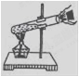
A．酒精灯中酒精的质量越大，酒精的热值越大
B．酒精燃烧放出的热量能全部被试管中的水吸收
C．试管中水的内能是通过热传递的方式增加的
D．橡皮塞被冲开的过程与内燃机的压缩冲程都是内能转化为机械能的过程．
【答案】C
【解析】
燃料的热值仅与燃料的种类有关，燃料的质量无关，故A错误；酒精燃烧放出的热量要散失到空气中一部分，被试管吸收一部分，所以酒精燃烧放出的热量不能全部被试管中的水吸收，故B错误；加热过程中，通过热传递的方式增加水的内能，故C正确；塞子冲出时，是试管内气体的内能转化为塞子增加的机械能，与内燃机的做功冲程能量转化相同，故D错误；故应选C。
【考点定位】内能及其利用
9．【2016·怀化卷】关于热和能的知识，下列说法正确的是（ ）
A．生火烧水，是利用做功的方法增大水的内能
B．北方冬天的“暖气”输送，用水做介质，是因为水具有比热容大的特点
C．内燃机的做功冲程，是将电能转化为内能
D．燃料燃烧时放出了热量，所以能的总量增加
【答案】B
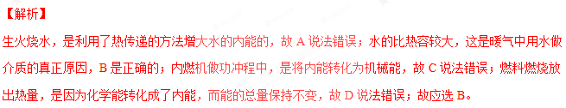【考点定位】内能及其利用
10．【2016·扬州卷】如图所示，甲、乙、丙三图中的装置完全相同．燃料的质量相同，烧杯内的液体质量也相同．下列说法正确的是（ ）
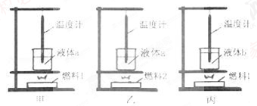
A．比较不同液体的比热容，可以选择甲丙两图
B．比较不同液体的比热容，可以选择乙丙两图
C．比较不同燃料的热值，可以选择乙丙两图
D．比较不同燃料的热值，不可以选择甲乙两图
【答案】A
【解析】
为了比较不同液体的比热容，需要燃烧相同的燃料，加热不同的液体，让液体的质量和温度的变化相同，通过比较加热时间，进而判断两种液体比热容的大小关系，应选择甲和丙两图进行实验，故A正确，B错误；为了比较不同燃料的热值要用不同的燃料，应加热同一种液体，让液体的质量相同，通过温度计的示数高低得出吸热多少，进而判断热值大小，应选择甲和乙两图进行实验，故CD错误；故应选A。
【考点定位】内能及其利用
11．【2016·邵阳卷】烈日炎炎的夏季，白天海滩上的沙子热得烫脚，海水却很凉爽；傍晚，沙子很宽凉了，但海水却仍然暖暖的．同样的日照条件下，沙子和海水的温度不一样的原因是（ ）
A．沙子的密度比海水的密度大
B．沙子的比热容比海水的比热容大
C．沙子的比热容比海水的比热容小
D．沙子的质量比海水小
【答案】C
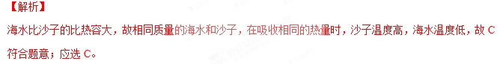【考点定位】比热容
12. 【2016·常州卷】大功率电子元件工作时，会产生大量的热。科学家研发出一种由石墨烯制成的“排热被”，把它覆盖在电子元件上，能大幅度降低电子元件工作时的温度，“排热被”能排热是因为石墨烯 （ ）
A. 熔点高 B. 导热性好 C . 导电性好 D. 弹性好
【答案】B
【解析】
“热排被”主要作用是为了向外良好的排放热量的，所以应具有良好的导热性，故应选B。
【考点定位】导热性；内能
13．【2016·邵阳卷】据中央电视台新闻联播报道，2016年7月，我国将发射全球首颗量子通信卫星．发射卫星的火箭使用的燃料主要是液态氢，这是利用了氢燃料的（ ）
A．热值大 B．比热容大
C．密度大 D．以上说法都不正确
【答案】A
【解析】
发射火箭采用液态氢作为火箭的燃料，原因是液态氢具有较高的热值，完全燃烧相同质量的氢时，可以释放出更多的热量，故应选A。
【考点定位】内能及其利用
14．【2016·邵阳卷】下列实例中，属于内能转化为机械能的是（ ）
A．冬天，人们常常搓手取暖
B．烧开水时，水蒸气将壶盖顶起
C．钻木取火
D．用打气筒给篮球打气时筒壁温度升高
【答案】B
【解析】
冬天搓手后会变暖和，是摩擦生热，将机械能转化为内能，故A不合题意；烧开水时，水蒸气将壶盖顶起，是气体对外做功，将自身的内能转化为机械能，故B符合题意；钻木取火、属于克服摩擦做功，将机械能转化为内能，使物体的内能增加、温度升高，故C不合题意；打气筒给篮球打气时筒壁温度升高，是活塞压缩气体做功，将机械能转化为内能，故D不合题意；故应选B。
【考点定位】改变内能的方式
15．【2016·营口卷】小明和班里的同学讨论热学知识，你认为正确的是（ ）
A．看到阳光下屋内飞舞的灰尘，这是分子在不停地作无规则的运动
B．用手捏海绵，海绵的体积变小了，说明分子间有间隙
C．陨石在坠入大气层时，内能增加，机械能减小
D．在内燃机的一个工作循环中，燃气对外做功四次
【答案】C
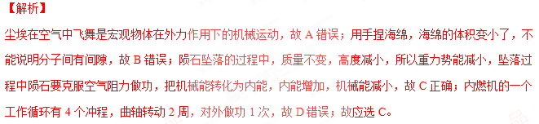【考点定位】分子动理论；内能及其利用
16．【2016·邵阳卷】将质量是0.5kg的水加热，使它的温度从20℃升高到60℃，需要吸收的热量是[c_{水}=4.2×10³J/（kg℃）]（ ）
A．4.2×10⁴J B．1.26×10⁴J C．8.4×10⁴J D．8.4×10⁷J
资*源%库【答案】C
【解析】
需要吸收的热量：Q_{吸}=cm△t=4.2×10³J/（kg℃）×0.5kg×（60℃﹣20℃）=8.4×10⁴J，故应选C。
【考点定位】热量的计算
17．【2016·淄博卷】下列关于热现象的说法中正确的是（ ）
A．温度高的物体含有的热量多
B．物体的内能增加，一定时从外界吸收了热量
C．液体的沸点随液面上方气压的增大而降低
D．冰水混合物吸热时，温度不变，内能增大
【答案】D
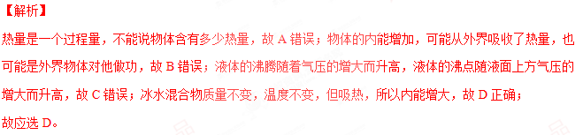【考点定位】热现象
18．【2016·乌鲁木齐卷】以下说法中．不是分子动理论基本观点的是（ ）
A．分子间存在着引力和斥力
B．常见物质是由大量的分子、原子构成
C．构成物质的分子在不停地做热运动
D．做功和热传递都能改变物体的内能
【答案】D
【解析】
分子之间同时存在相互作用的引力和斥力，属于分子动理论的基本观点，故A不符合题意；物体由物质组成，物质由分子或原子组成，属于分子动理论的基本观点，故B不符合题意；构成物质的分子永不停息地做无规则运动，属于分子动理论的基本观点，故C不符合题意；改变内能有两种方法：做功和热传递，与分子动理论没有关系，故D符合题意；故应选D。
【考点定位】分子动理论；改变内能的方式

二、多项选择题
19、【2016·鞍山卷】如图所示，为四冲程汽油机的一个冲程的剖面图，下列说法正确的是：
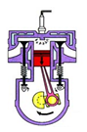
A、这是做功冲程 B、这个冲程中，活塞向上运动
C、这个冲程中，机械能转化为内能 D、这个冲程中，内能转化为机械能
【答案】AD
【解析】
由图示可知，此时两气门关闭，火花塞点火，活塞向下运动，属于做功冲程，故A正确，B错；在这个冲程中是内能转化为机械能的，故C错，D正确；应选AD。
考点：内燃机

三、填空题
20、【2016·鞍山卷】在运输海鲜时，为了防止其变质，常放些冰块，这是利用冰的 来保鲜。煮海鲜时，是通过 的方式来增大它的内能，掀开锅盖时闻到香味，这是 现象。
【答案】熔化吸热 热传递 扩散
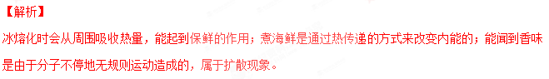考点：物态变化；内能及其利用
21．【2016·湘潭卷】一个电热壶内装有1kg的水，水受到的重力是 N。把这些水从20℃加热到70℃，温度升高了 ℃，水吸收了 J热量。
【答案】10；50；2.1×10⁵
【解析】
水受到的重力：G=mg=1kg×10N/kg=10N；水温度的变化△t=t﹣t₀=70℃﹣20℃=50℃，水吸收的热量：Q_{吸}=cm△t=4.2×10³J/（kg•℃）×1kg×50℃=2.1×10⁵J。
【考点定位】热量的计算
22．【2016·营口卷】我国用长征火箭发射“嫦娥”系列卫星，火箭发射升空时，燃料燃烧将化学能转化为燃气的内能，再转换为火箭的 能；火箭的燃料使用液态氢，主要是因为它的 大；“嫦娥”卫星绕月飞行时在遭遇月食期间没有太阳光照射，卫星表面的温度会急剧下降，这是通过 的方式改变物体的内能．
【答案】机械；热值；减小；热传递
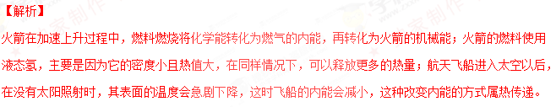【考点定位】能量的转化；改变内能的方式
23．【2016·济宁卷】完全燃烧100g酒精所放出的热量为 J，若其放出的热量有70%被水吸收，能使10kg的水从20℃升高到 ℃．
【答案】3×10⁵；25
【解析】
酒精完全燃烧放出的热量：Q_{放}=mq=0.01kg×3.0×10⁷J/kg=3×10⁵J；由η=Q_{吸}/Q_{放}得水吸收得热量：Q_{吸}=ηQ_{放}=3×10⁵J×70%=2.1×10⁵J，Q_{吸}=cm（t﹣t₀）可知，水升高的温度：t=t₀+Q_{吸}/cm=20℃+2.1×10⁵J/[4.2×10³J/（kg•℃）×10kg]=25℃。
【考点定位】热量的计算
24．【2016·济宁卷】结合图提供的信息，回答下列问题．
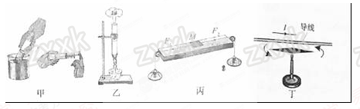
（1）图甲：水不容易被压缩，说明分子间存在 ．
（2）图乙：水蒸气把软木塞向上冲起的过程中，相当于汽油机的 冲程．
（3）图丙是探究 的实验装置．
（4）图丁中的实验能得出的结论是： ．
【答案】（1）斥力；（2）做功；（3）二力平衡条件；（4）通电导线周围有磁场
【解析】
（1）图甲中，水不容易被压缩说明分子间存在分子斥力；（2）图乙中，水蒸气会把软木塞冲开，是内能转化为机械能，相当于汽油机的做功冲程；（3）图丙装置是探究二力平衡条件；（4）此实验是奥斯特实验，此实验说明通电导线周围有磁场。
【考点定位】分子动理论；内能的利用；二力平衡；磁场
25．【2016·烟台卷】如图所示实验中，我们看到塞子从试管口跳出，这是由于水蒸气对塞子 ，水蒸气的 能转化成塞子的 能．
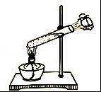
【答案】做功；内；机械
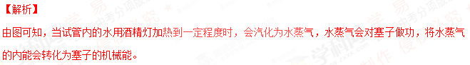【考点定位】内能及其利用
26．【2016·邵阳卷】今年春天，新邵县潭府乡玫瑰园游人如织，人们在欣赏娇艳的玫瑰花时，闻到扑鼻的花香．闻到花香是因为有花香的分子在不停地做 （选填“有规则”或“无规则”）的运动．
【答案】无规则
【解析】
能闻到阵阵花香，是花的芳香分子扩散到空气中，是扩散现象，扩散现象表明分子不停地做无规则运动。
【考点定位】分子动理论
27．【2016·怀化卷】热机的四个冲程中对外做功的是 冲程，排气冲程 机械能．（选填“得到”或“消耗”）
【答案】做功；消耗
【解析】
内燃机的四个冲程有：吸气冲程、压缩冲程、做功冲程、排气冲程；其中做功冲程中的能量转化是内能转化为机械能，对外做功；排气冲程是依靠飞轮惯性推动活塞将废气排出，会消耗一定的机械能。
【考点定位】内燃机资*源%库
28.【2016·南通卷】（3分）压缩空气储能是一项全新的储能技术，它将多余电能利用压缩机把空气压缩到密闭容器中，该过程是通过 方式将能量转化为气体的内能并储存。需要时，使压缩空气膨胀推动机器转动，又将内能转化成 能，这一过程类似于四冲程汽油机的 冲程。
【答案】做功 机械 做功
【解析】
压缩空气是通过做功的方式改变内能的；使用压缩空气时推动机器转动是将内能转化为机械能，这与汽油机的做功冲程相似。
【考点定位】内能及其利用
29．【2016·长沙卷】太阳能热水器内装有质量为50kg、温度为20℃的水，如果水温上升到60℃，需要吸收 J的热量，若同样多的热量让等质量的砂石吸收，砂石升高的溫度比水升高的温度大，这是因为水的 比砂石的大．[c_{水}=4.2×10³J/（kg℃）]．
【答案】8.4×10⁶；比热容
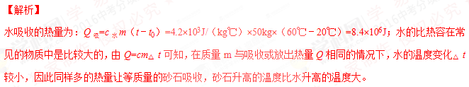【考点定位】比热容；热量的计算
30．【2016·河池卷】图7中温度计的读数为 ℃ ；生活中，汽车发动机常用水做冷却剂，是因为水的 较大。
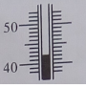
【答案】42 比热容
【解析】
由图示可知，温度计的上每一小格表示1℃ ，其示数为42℃ ；由于水的比热容较大，在温度变化相同时，吸收或放出的较多，所以常用作发动机的冷却剂。
考点：内能及其利用
31．【2016·盐城卷】星期天，小红一家到我市“枯枝牡丹园”游玩，刚踏进牡丹园就闻到阵阵花香，这一现 象表明分子是 的。小红所看到的红色牡丹花是花朵反射了白光中的 光， 一阵微风吹弯了花枝，这说明力可以使物体发生 。
【答案】永不停息的做无规则运动 红 形状
【解析】
能闻到花香是由于花香的分子在永不停息的做无规则运动造成的；花朵的颜色是由它反射的色光决定的，红花是由于反射了红色光；风是由于空气的流动形成的，流动的空气对花枝产生了力的作用而使花枝变弯，说明力可以改变物体的形状
Ziyuanku.com【考点定位】分子动理论；色光；力的作用效果
32．【2016·盐城卷】小明在做“探究不同物质吸热升温特点”的实验时，用同一酒精灯分别给质量相等的水 和食用油加热，可以认为单位时间内它们吸收的热量 （相等/不相等）。用实验测得的数据画出它们升高的温度 ΔT随时间 t 变化的图像如图所示，它们都是过原点的直线，即 ΔT=kt。温度升高 ΔT₁ 过程中食用油吸收的热量 （小于/等于/大于）水；用 m 表示水的质量，c₁ 和 c₂ 分别表示水和食 用油的比热容，则两条直线 k 的比值 k _{水}：k _{煤油}等于 。
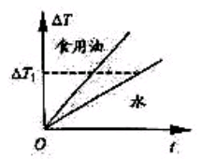
【答案】相等 小于 c ₂ ：c ₁
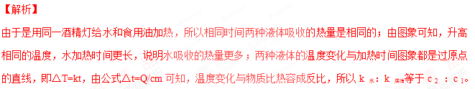【考点定位】比热容
33．【2016·黔西南州卷】.南盘江是珠江水系的干流，我州境内的万峰湖便是在南盘江截流筑坝，使水位上升，水面变宽而形成的．万峰湖的建成对当地的气候调节起到一定作用，昼夜温差与冬夏温差均稍有减小，主要是因为水的 大的缘故．
【答案】比热容
【解析】
由于水的比热容较大，白天，相同质量的水和土壤、沙石（陆地）比较，吸收相同的热量，水的温度升高的少；夜晚，放出相同的热量，水的温度降低的少，使得昼夜的温差小，能有效调节气温。
【考点定位】比热容
34．【2016·葫芦岛卷】如图是一个手持电熨斗，它操作方便．通电后用它夹住潮湿衣服的袖口、领口来回拉伸，就可以实现熨烫．请你用学过的知识回答问题：
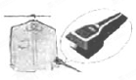
（1）电熨斗的发热原理是什么?
（2）衣服上方的“白气”是什么物态变化形成的?
（3）它是通过什么方式改变衣服内能的?
【答案】（1）电流的热效应；（2）液化；（3）热传递
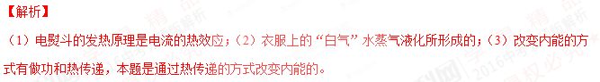【考点定位】内能及其利用；物态变化
35. 【2016·武汉卷】某同学用如图甲所示的实验装置，比较不同物质的比热容和探究水沸腾时温度变化的特点。将分别盛有相同质量的水和食用油的两个试管固定在铁架台上，温度传感器的探头与水和食用油良好接触，将温度传感器与计算机相连，计算机上显示的实验图线如图乙所示。
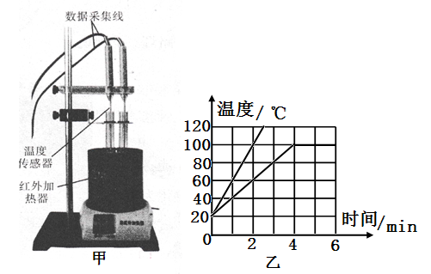
由图乙可知：水沸腾时吸热，温度 （选填“升高”、“不变”或“降低”）；加热2min 水吸收的热量 （选填“大于”、“等于”或“小于”）食用油吸收的热量；食用油的比热容为 J/(kg.℃)。
【答案】不变 等于 2.1×10³
【解析】
（1）水沸腾时的特点是吸收热量温度保持不变；（2）为了便于比较水和食用油吸热能力的强弱，实验除让两个试管内的水和食用油初温相同外，实验前还必须控制水和食用油的质量和初温相同，同时打开红外加热器开关的目的是使水和食用油吸收的热量相同，故加热2min水吸收的热量等于食用油吸收的热量；（3）由图乙知，水和食用油均升高相同的温度，水吸收的热量是食用油吸收热量的2倍，则c_{水}m△t=2c_{食用油}m△t，可得：c_{食用油}=1/2c水=1/2×4.2×10³J/（kg•℃）=2.1×10³J/（kg•℃）。
【考点定位】比热容；水的沸腾
36．【2016·黔南州卷】家用热水器有用天然气为燃料给水加热的．已知天然气的热值为4.0×10⁷J/m³，完全燃烧2.1m³的天然气可以获得_________J的热量；不计热量损失，这些热量可以使500kg的水温度升高_________℃．【c_{水}=4.2×10³J/（kg·℃）】
【答案】8.4×10⁷ 40
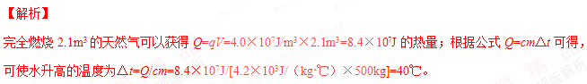【考点定位】热量的计算
37.【2016·济南卷】（2分）右图所示是一个配有活塞的厚壁玻璃筒。先将一块浸有乙醚的棉花放入筒内，然后迅速压下活塞，会发现筒内浸有乙醚的棉花燃烧起来。在迅速压下活塞的过程中，机械能转化为筒内空气的__________；将浸有乙醚的棉花放入筒内时，即使隔着一段距离也能闻到乙醚特殊的气味，这一现象说明__________在不停地做无规则运动。
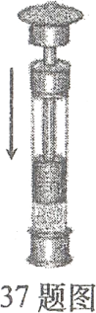
【答案】内能；分子
【解析】
在迅速压下活塞的过程中，活塞的机械能转化为筒内空气的内能，使空气的内能增大，温度升高；将浸有乙醚的棉花放入筒内时，即使隔着一段距离也能闻到乙醚特殊的气味，说明分子在不停地做无规则运动。
【考点定位】内能及其利用；分子动理论

四、实验与探究题
38.【2016·南通卷】（8分）夏天，小华发现爸爸将水和防冻液（主要成分是不易蒸发、密度为1.11g/cm3的乙二醇）混合后加入汽车水箱，他很不解：夏天为什么还要加防冻液？他思考后认为，加防冻液后，混合液的比热容和沸点都可能发生变化。
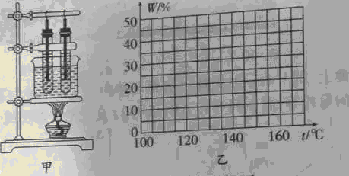
（1）小华对混合液比热容的变化情况作了进一步思考，觉得混合液的比热容应随含水量（水在混合液中所占体积之比）的增大而增大。为此，他在图甲装置的两支相同试管中分别加入体积相同、含水量不同的混合液，通过实验进行验证。
资*源%库 ziyuanku.com①实验中存在的问题是 。
$来&源：ziyuanku.com②纠正后，实验通过 来比较不同混合液的比热容的大小。
（2）小华继续探究混合液沸点与含水量的关系，测得数据如下：
含水量W/% | 50 | 40 | 30 | 20 | 10 | 5
混合液沸点t/℃ | 107 | 110 | 116 | 124 | 141 | 160
①请在图乙中，描点作出含水量W与混合液沸点t的关系图线。
②混合液的含水量为15%时，沸点是 ℃。
（3）混合液沸腾后冷却，小华测出其密度，发现混合液的密度比混合前利用水和防冻液的质量、体积算出的密度要大。对于混合液沸腾冷却后密度变大的原因，他提出如下猜想：
猜想1：防冻液与水混合时总体积变小；
猜想2：混合液沸腾过程中水大量汽化。
①若猜想1正确，则混合液总体积变小的原因是 。
②为验证猜想2是否正确，他设计了以下方案：将混合液加热至沸腾，分别测出沸腾过程中不同时刻的温度，若猜想正确，实验时可观察到 ；混合液密度变大的原因是 。
【答案】（1）没有控制质量相等 比较温度计示数的变化 （2）如下图所示 130；（3）①分子间有间隙 ②温度计的示数升高 含水量降低，防冻液的含量增大，且防冻液的密度大于水，因而密度变大
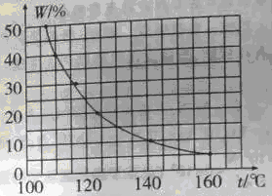
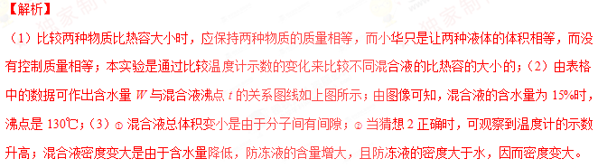【考点定位】比热容ziyuanku.com
资*源%库
五、计算题
39．【2016·黔西南州卷】.已知焦炭的热值为q=3.0×10⁷J/kg，0.14kg的焦炭完全燃烧放出的热量是多少？若这些热量的25%被温度为25℃的水吸收，则能使多少质量的水温度升高到75℃？c_{水}=4.2×10³J/（kg•℃）
【答案】4.2×10⁶J；5kg
【解析】
（1）完全燃烧0.14kg的焦炭放出的热量：Q_{放}=mq=0.14kg×3.0×10⁷J/kg=4.2×10⁶J；（2）由题意可知，Q_{吸}=25%×Q_{放}=25%×4.2×10⁶J=1.05×10⁶J，由Q_{吸}=cm△t得水的质量：m_{水}=Q_{吸}/c△t=1.05×10⁶J/[4.2×10³J/（kg•℃）×50℃]=5kg。
【考点定位】热量的计算

